**ТЗ ПАЛЬТО ЗИМНЕЕ ТЕМНО-СИНЕЕ (ЖЕНСКОЕ)**

**ТУ 8551-033-00083262-2009; ТУ 8551-051-00083262-2010 - 42 шт.**

Из плащевой ткани темно-синего цвета на утеплителе, стеганное, однобортное, полуприлегающего силуэта с отрезными бочками по полочке и спинке. На полочке дополнительные вытачки на талии и декоративные вытачки по линии горловины, обработанные контрастным кантом. На полочках боковые прорезные карманы с листочкой, застегивающиеся на кнопку. Центральная застежка на восемь кнопок, дополнительная подпланка с молнией для защиты от ветра. Внутренний воротник - стойка, внешний капюшон. Край капюшона обработан красным кантом, ширина капюшона регулируется с помощью резинового шнура. В боковых швах снизу шлицы с молнией. Рукав втачной одношовный. На левом рукаве нашит нарукавный знак с логотипом ОАО «РЖД».

|  |  |  |  |  |
| --- | --- | --- | --- | --- |
| №  п/п | Наименование материала, нормативный документ | Состав сырья, поверхностная плотность, вид отделки | Цвет/№ цвета по системе РМS | Назначение материала |
| 1 | Ткань плащевая  по сертификату фирмы-изготовителя | ПЭ 100%  175г/м2  ВО | 19-4024 по пантону TPX  Тёмно-синий | Для верха пальто. |

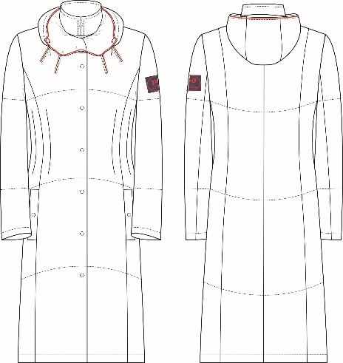

|  |  |  |  |  |  |  |  |  |
| --- | --- | --- | --- | --- | --- | --- | --- | --- |
| |  | | --- | | ШТ | | | 42,00 | |  | | --- | | проводники и начальники | | | |  | | --- | | 152 | | 42/152 | 1 |
| 152 | 44/152 | 1 |
| 152 | 48/152 | 1 |
| 152 | 50/152 | 1 |
| 158 | 48/158 | 3 |
| 158 | 50/158 | 4 |
| 158 | 54/158 | 1 |
| 164 | 44/164 | 1 |
| 164 | 46/164 | 4 |
| 164 | 50/164 | 3 |
| 164 | 54/164 | 2 |
| 164 | 60/164 | 2 |
| 164 | 62/164 | 2 |
| 170 | 42/170 | 1 |
| 170 | 48/170 | 4 |